69. sat: Mjerenje dužine, str. 67. i 68.
Vježbanje nastavnih sadržaja
UPUTA ZA UČENIKE
Otvori zbirku zadataka Matematika 2 na 67. i 68. stranici.

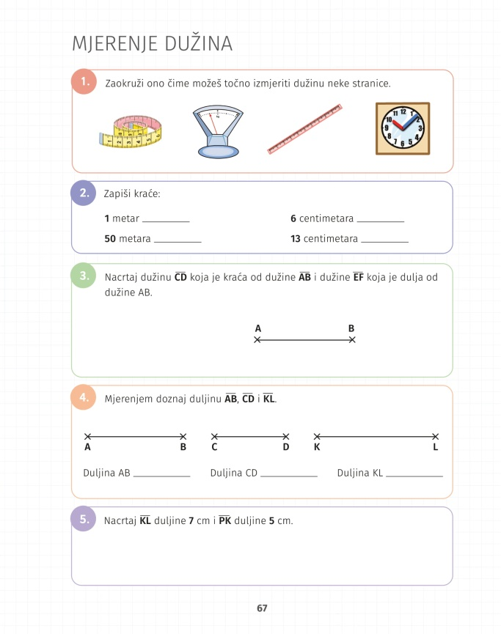 | 1. Riješi zadatak.  2. Prisjeti se kratica mjernih jedinica za duljinu.  3. Nacrtaj dvije dužine kako je zadano. Kako ćeš biti siguran da je jedna dužina dulja, a druga kraća od zadane dužine? Što ti je potrebno za mjerenje i crtanje dužina?  4. Izmjeri i zapiši duljine dužina. Ne zaboravi upisati mjerne jedinice.  5. Nacrtaj dužine zadanih duljina.
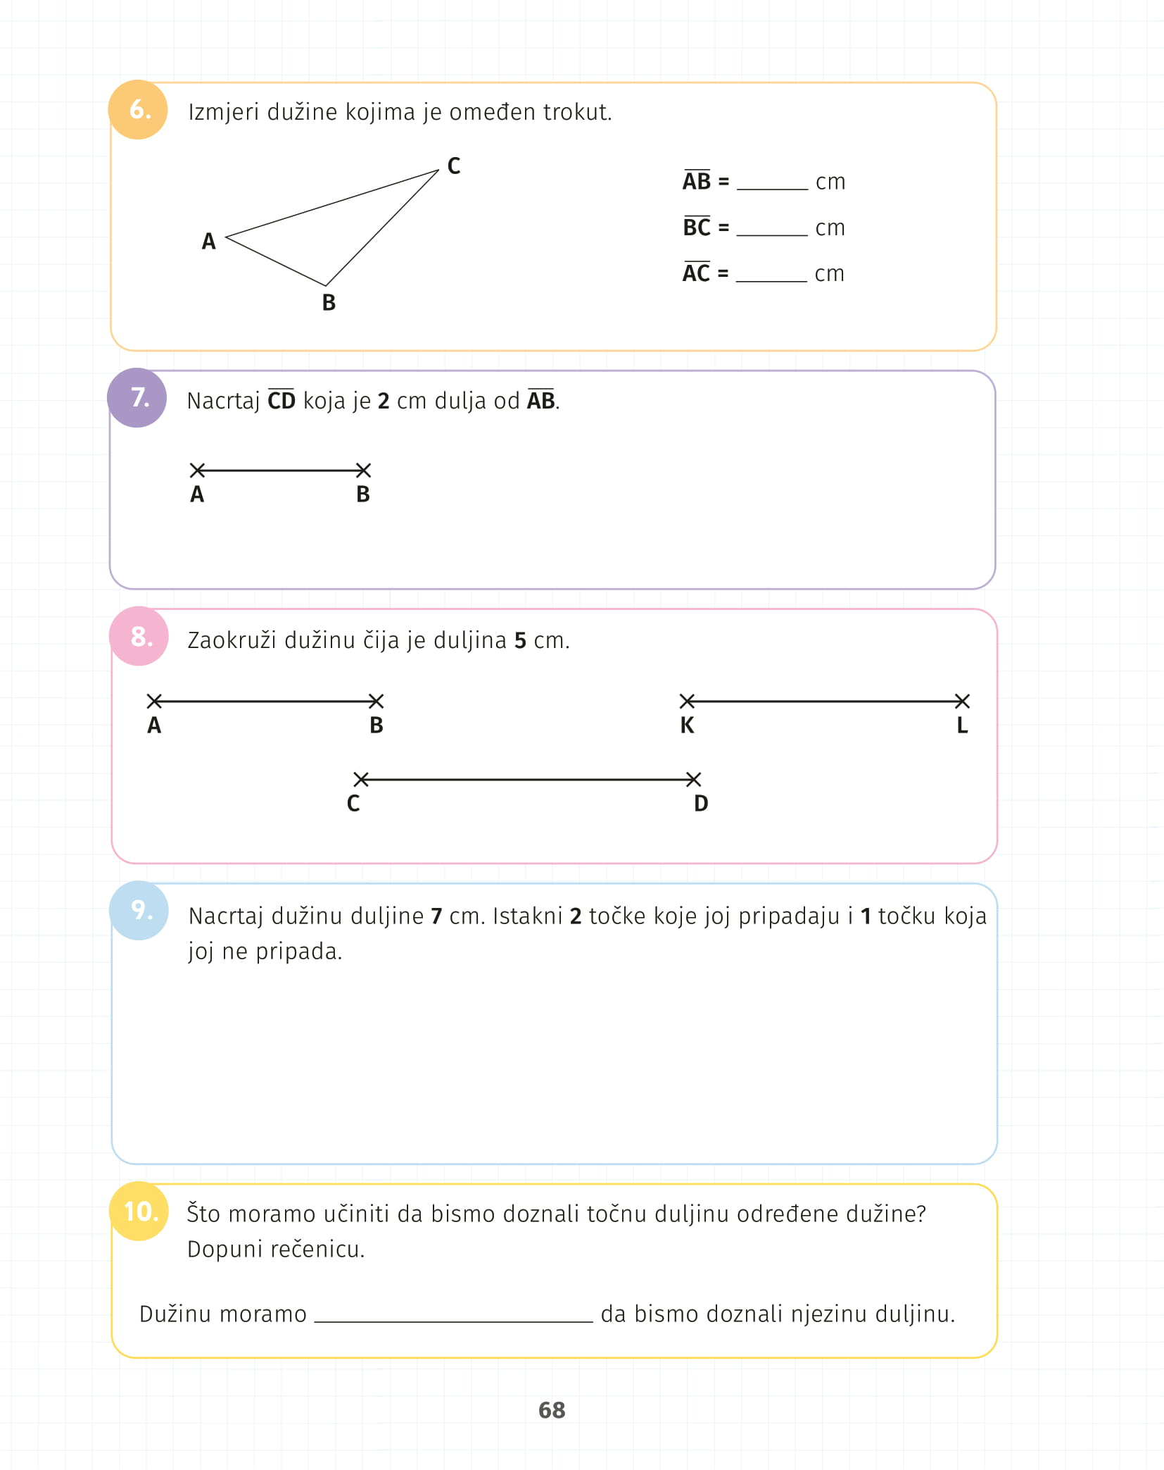 | 6. Riješi zadatak.  7. Kako ćeš riješiti ovaj zadatak? Što moraš učiniti prije crtanja? Kolika će biti duljina dužine koju ćeš crtati?  8. Izmjeri i zaokruži dužinu duljine 5 cm.  9. Pažljivo čitaj i riješi zadatak. Imenuj istaknute točke.  10. Pročitaj zadatak i dopuni rečenicu.

